**DESAIN PEMROGRAMAN WEB**

**LAPORAN UJIAN TENGAH SEMESTER**



**Nama : Fatikah Salsabilla**

**Kelas : 2H**

**No. Absen : 14**

**NIM : 2341720003**

**PROGRAM STUDI TEKNIK INFORMATIKA**

**JURUSAN TEKNOLOGI INFORMASI**

**POLITEKNIK NEGERI MALANG**

**2024**

Kode program:

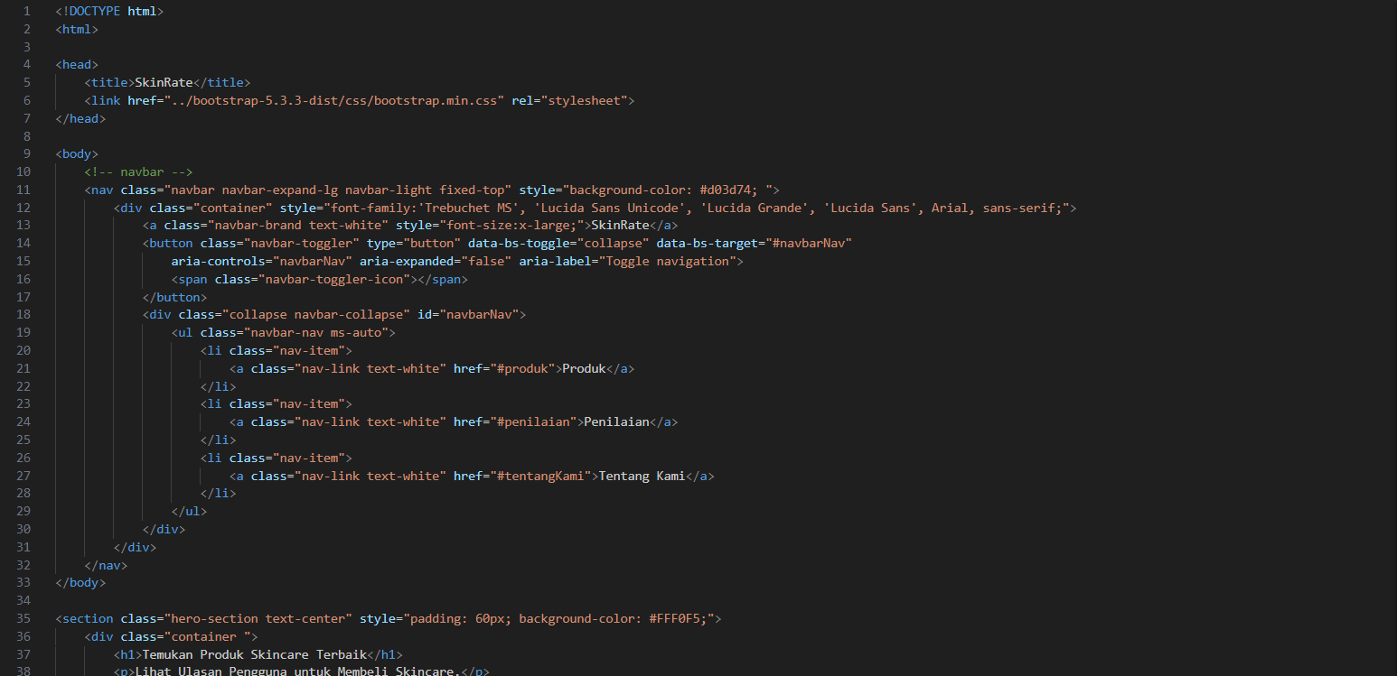

**Penjelasan:** Pada kode program tersebut navbar digunakan untuk menampilkan link dari bagian yang ada dalam web tersebut

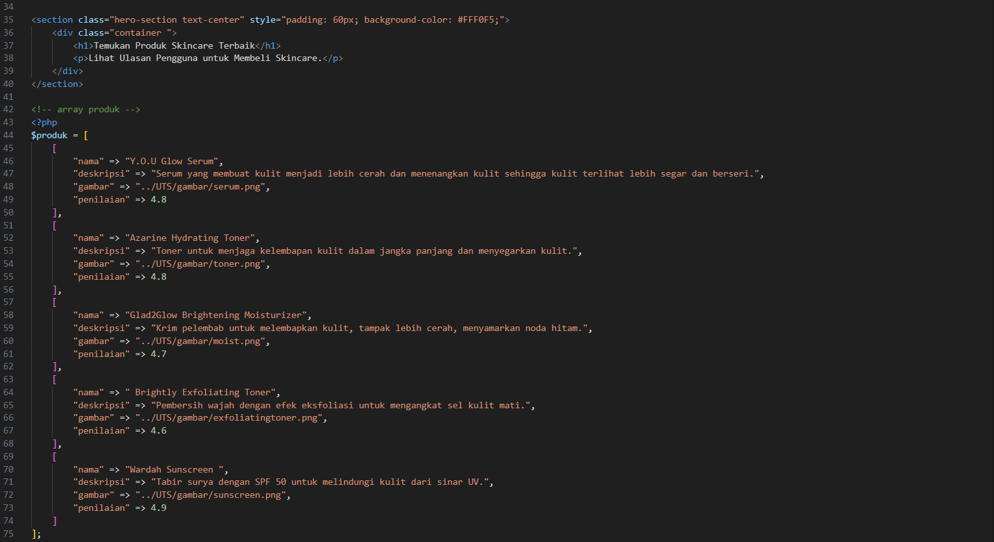

**Penjelasan:** Pada section hero-section digunakan untuk menampilkan judul dan deskripsi, kemudian terdapat array $produk[] yang digunakan untuk menyimpan informasi tentang produk skincare.

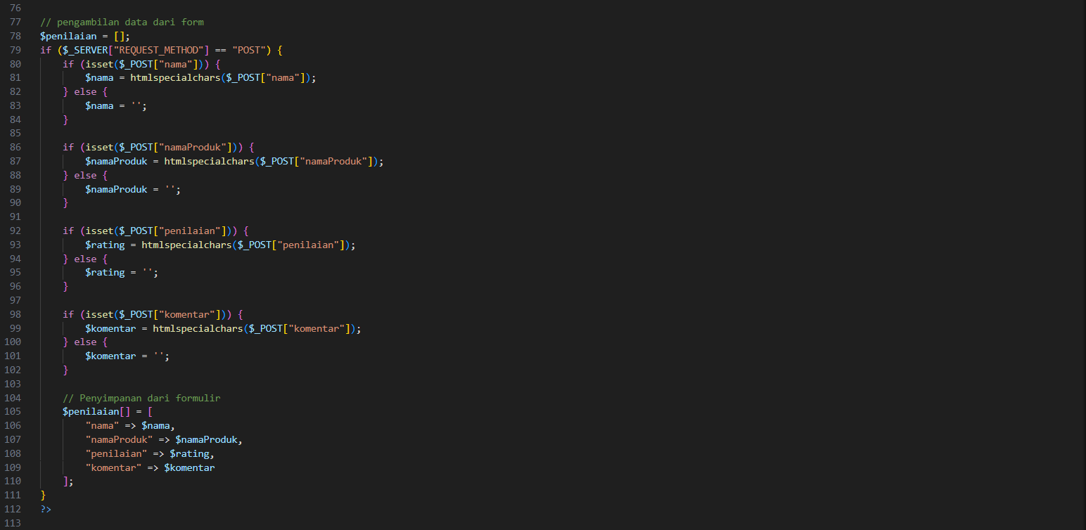

**Penjelasan:** Pada kode diatas terdapat array untuk menyimpan data penilaian pengguna, kemudian melakukan pengecekan apakah form yang dikirim menggunakan method post jika “ya” maka data akan diproses, setelah itu terdapat beberapa kondisi yang digunakan untuk mengambil dan menyimpan data dari form dengam menggunakan htmlspecialchars() untuk menghapus atau menggantikan karakter yang berpotensi berbahaya.

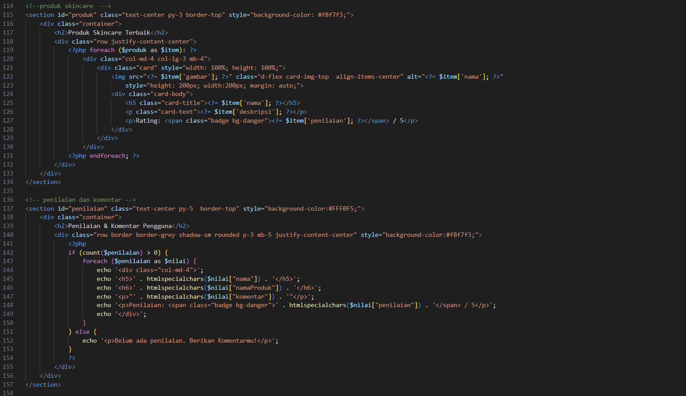

**Penjelasan:** Pada section id=produk digunakan untuk menampilkan bagian daftar produk, setiap produk yang ditampilkan akan menampilkan gambar produk, nama produk, deskripsi dan rating dengan menggunakan foreach untuk menampilkannya, kemudian pada bagian section penilaian digunakan untuk menampilkan penilaian dan komentar pengguna, jika ada penilaian maka yang akan ditampilkan yaitu nama, nama produk, komentar dan rating, jika penilaian masih kosong maka akan menampilkan pesan “Belum ada pesanan. Berikan Komentarmu!”.

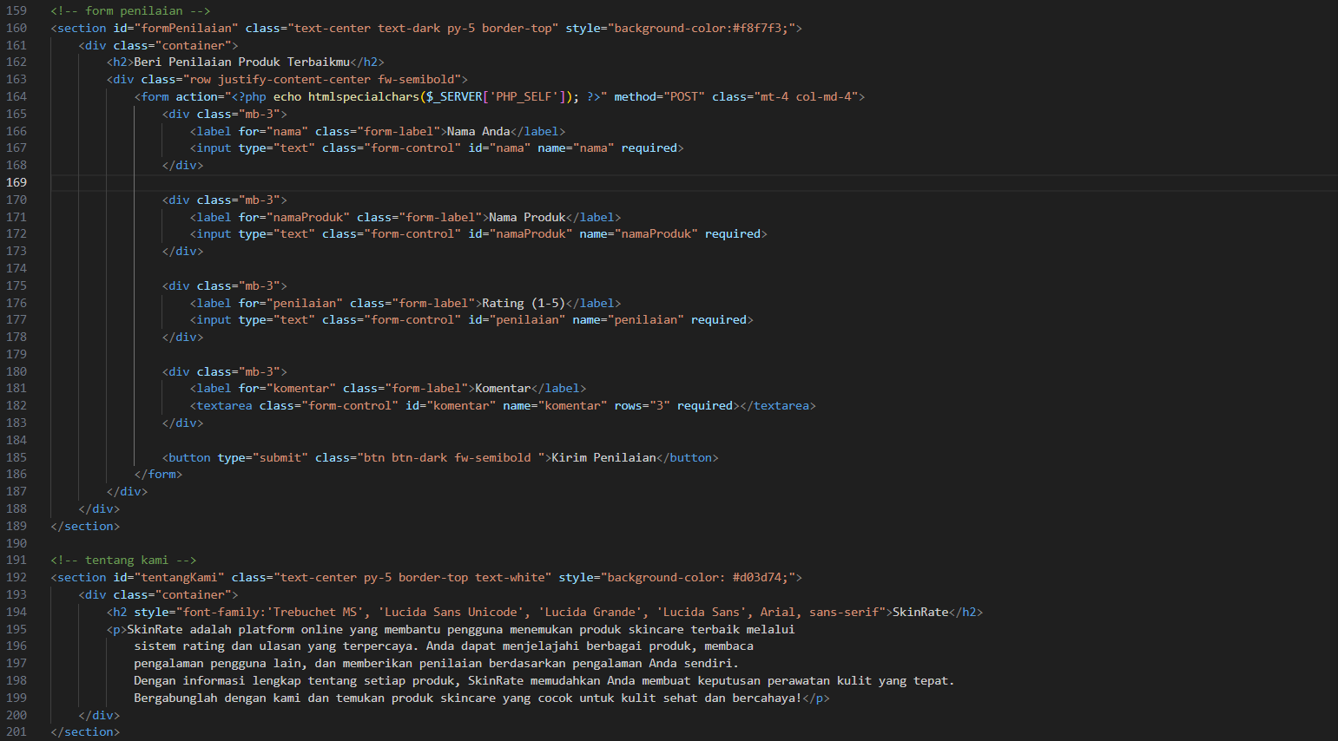

**Penjelasan:** Pada section penilaian akan menampilkan form penilaian tentang produk skincare, formular akan dikirim pada halaman yang sama, setiap input wajib diisi, jika tidak diisi maka tidak bisa dikirim.kemudian pada section tentangKami yang digunakan untuk menampilkan tentang deskripsi tentang website tersebut.

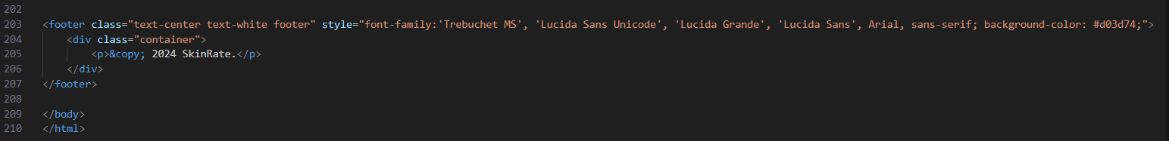

**Penjelasan:** Pada section footer digunakan sebagai penutup halaman yang menampilkan tahun, nama website dan symbol hak cipta.

Hasil output:

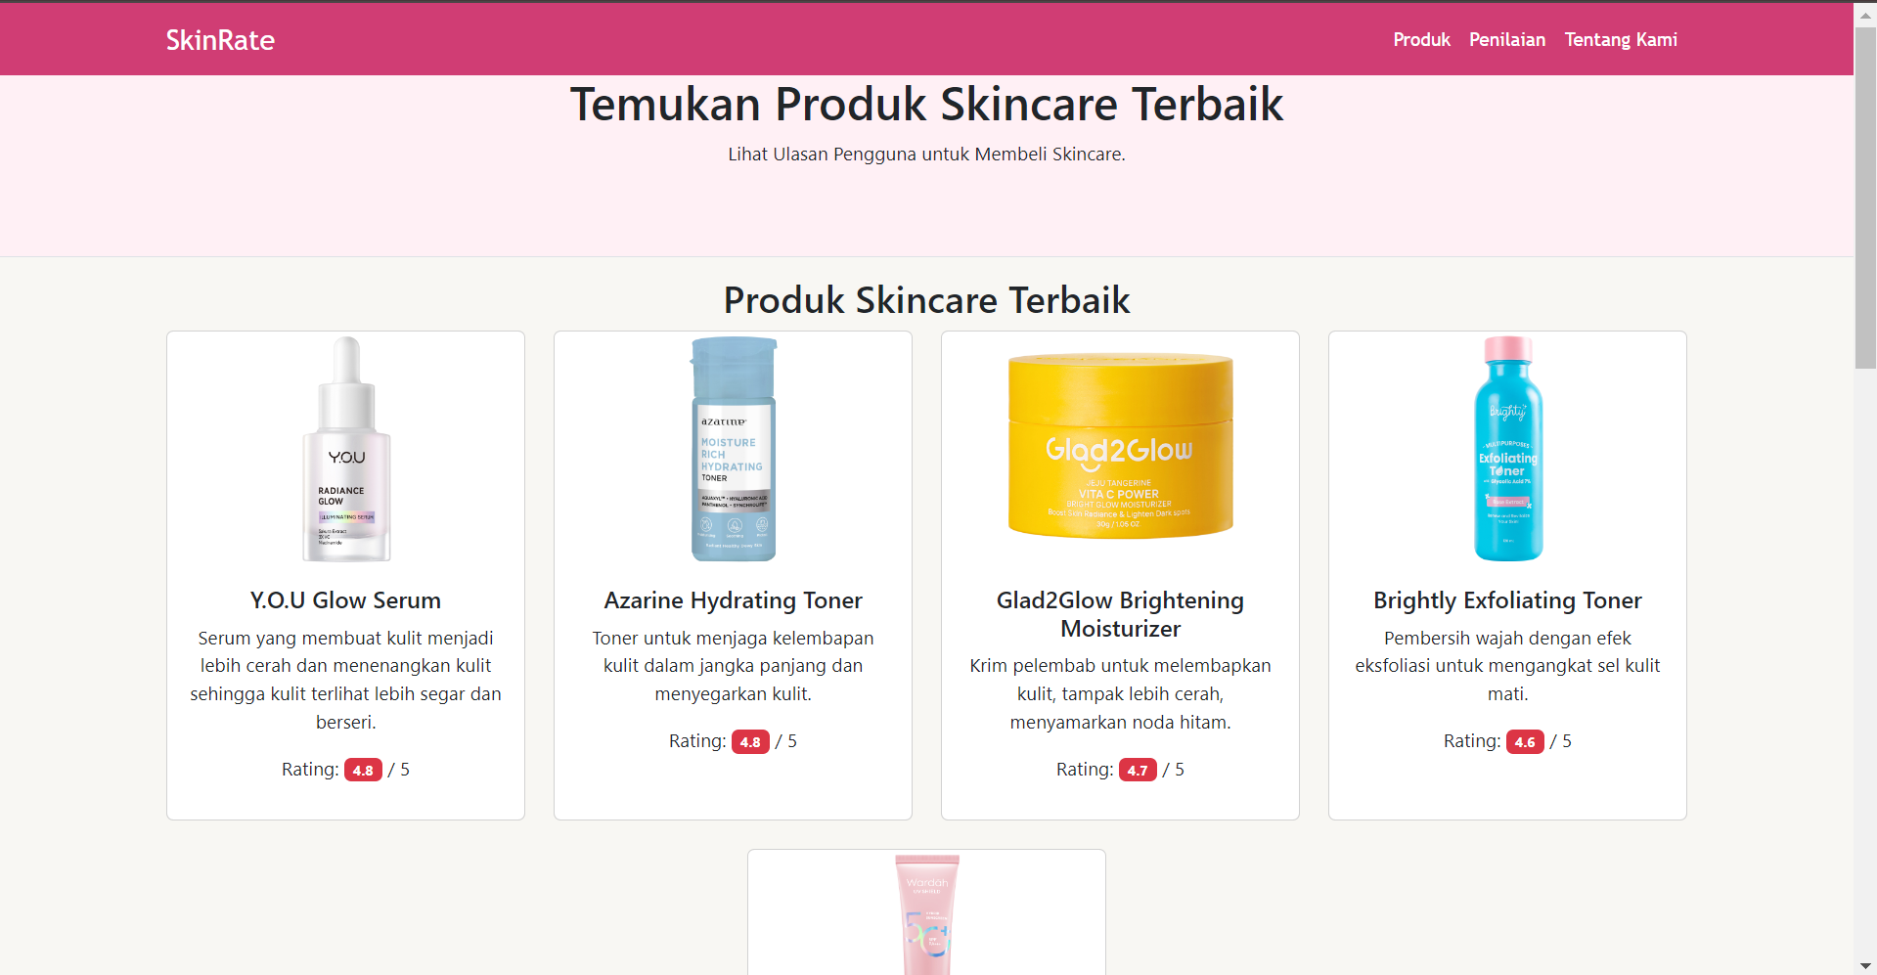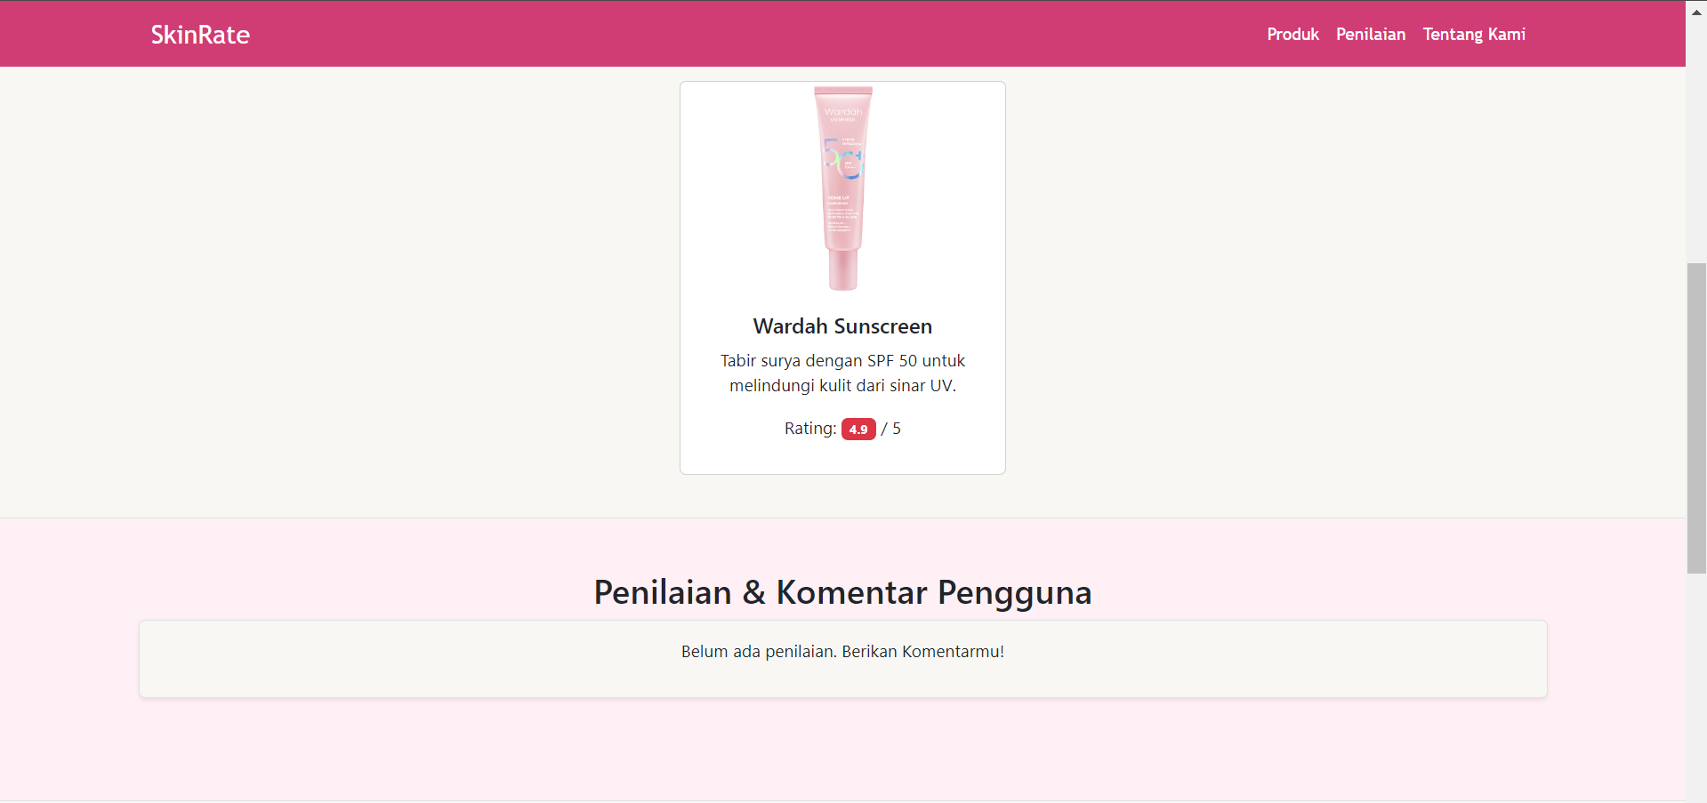

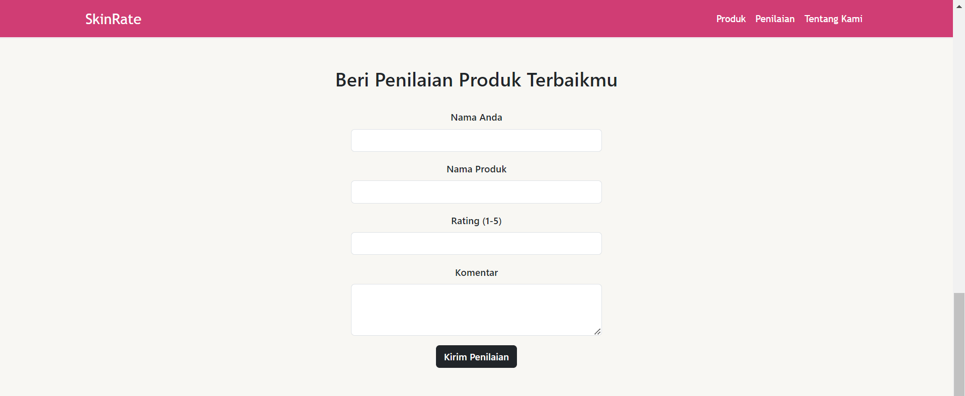

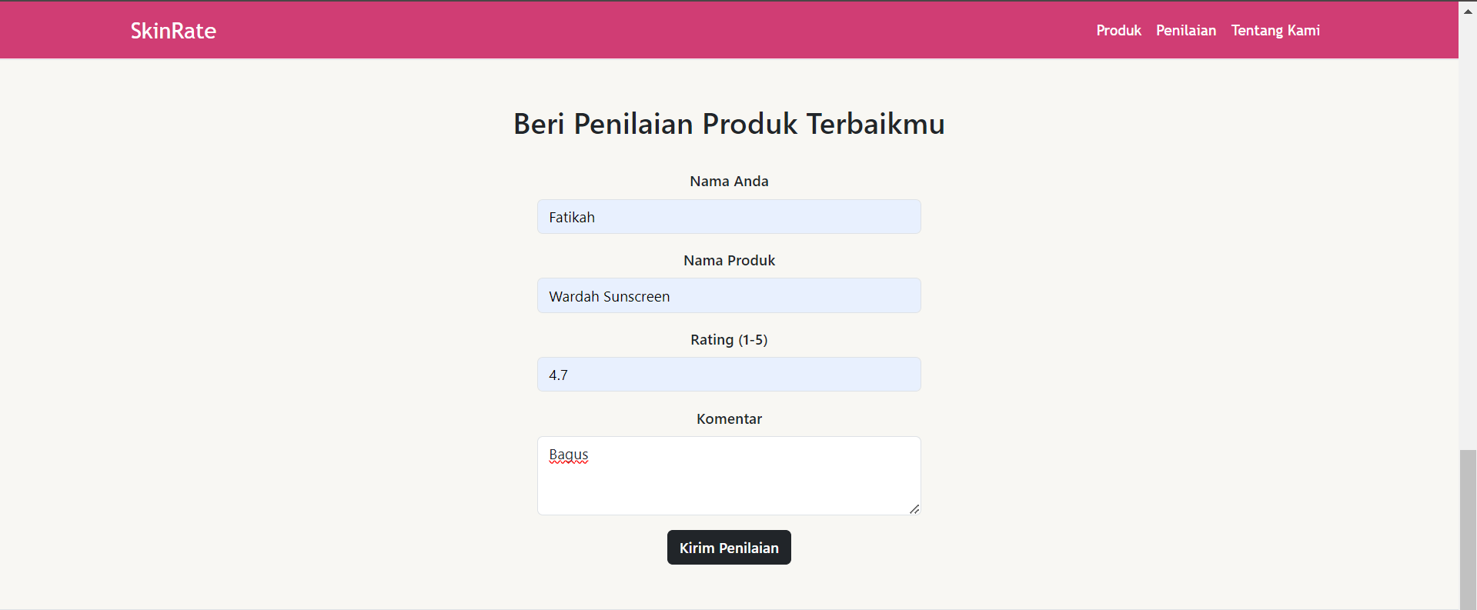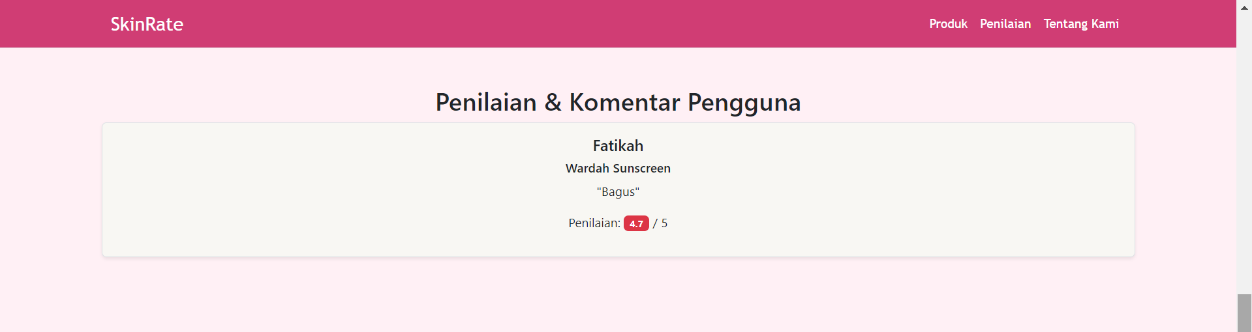

Pada saat form penilaian sudah diinputkan maka hasil inputan akan ditampilkan di bagian “Penilaian dan Komentar Pengguna”.  
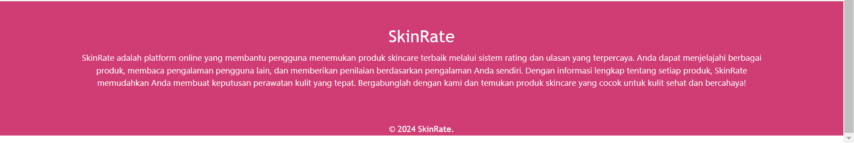

Pada saat di collapse hasil website akan seperti gambar dibawah ini  
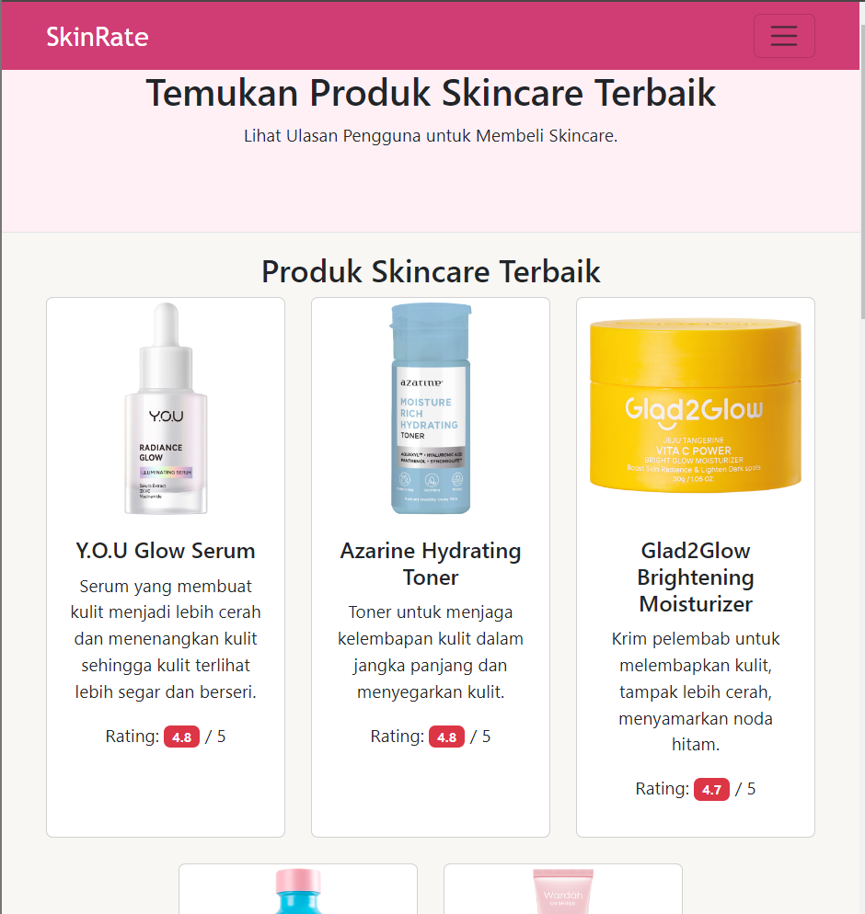

Pada saat navbar dikecilkan jika ingin melihat isi dari bagian navbar bisa diklik garis 3 pada sebelah kanan.

